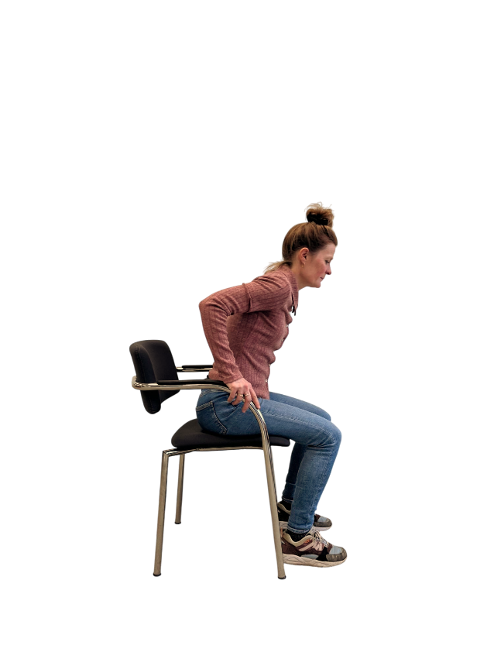
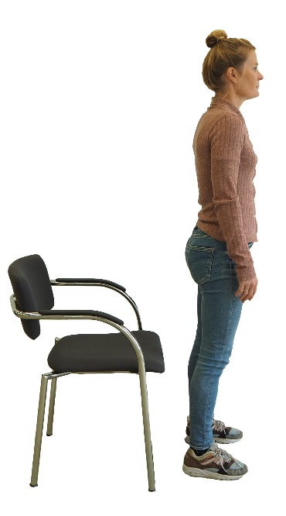
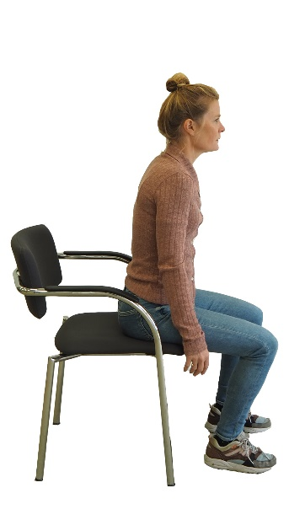
- Zitten/staan
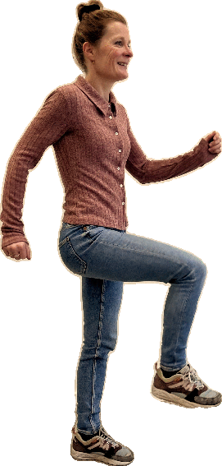
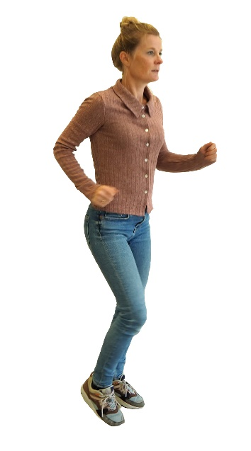
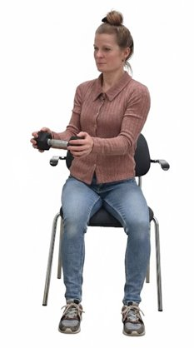
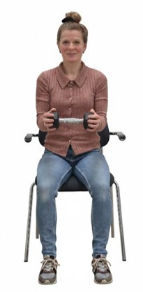
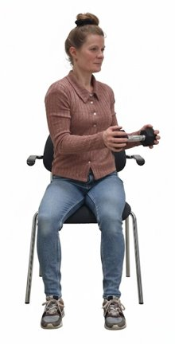
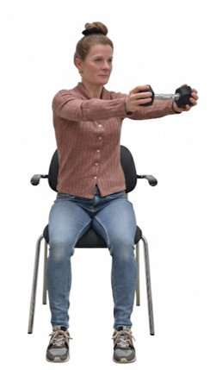
Laag
Hoog
3. Draaien met gewicht in de hand
2. Stappen op de plaats
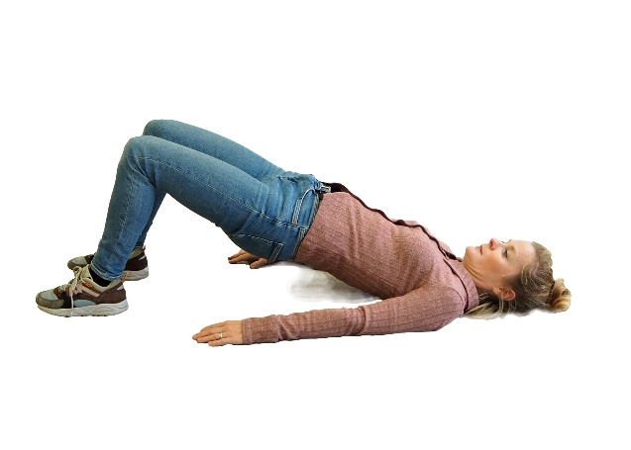
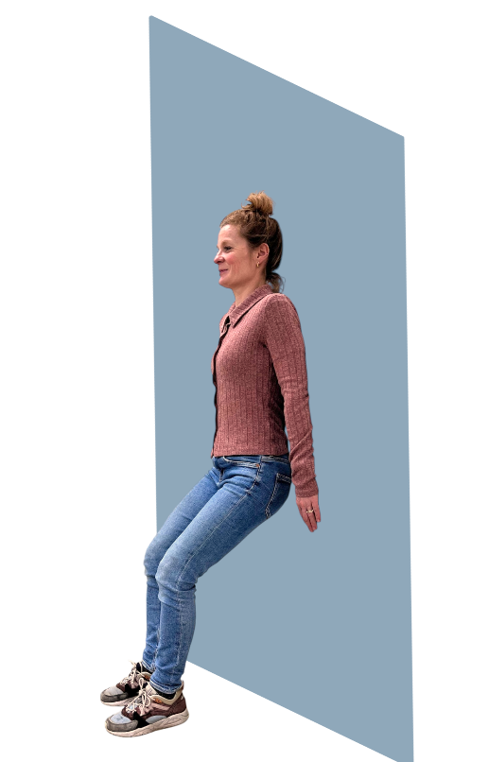
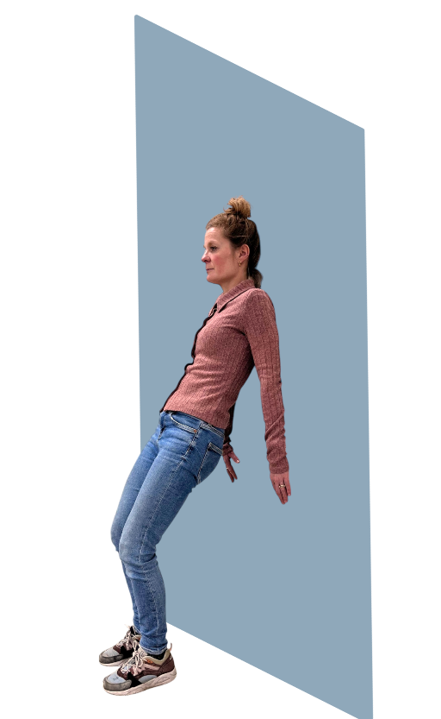
4. Bruggetje

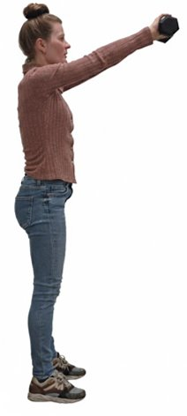
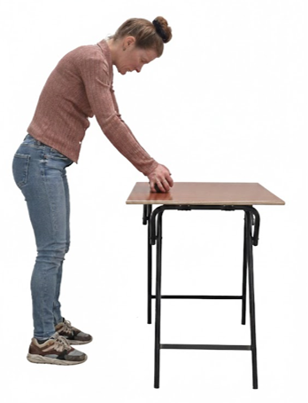
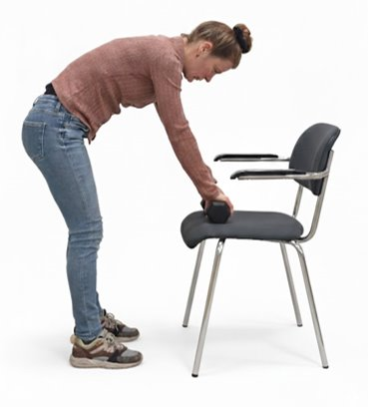
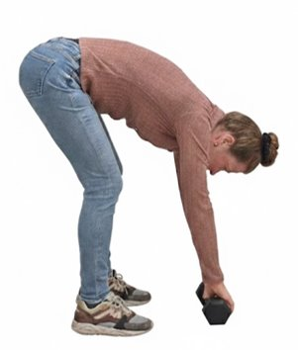
5. Bukken en reiken (met gewicht)

METINGEN VASTE OEFENINGEN
 | WEEK 1: METINGEN PLUSMOMENT VASTE OEFENINGEN
 | Aantekening over de uitvoering | Woensdag | Donderdag | Vrijdag | Gemiddelde  Van Plus-momenten | Startwaarde  (gemiddelde min 25%)
- Zitten/staan (aantal)
- Stappen op de plaats (tijd)
- Draaien met gewicht (aantal) | ……. KG
- Bruggetje
(aantal)
- Bukken en reiken (aantal) | ……. KG

 | WEEK 2: OEFENEN OP DE STARTWAARDE
 | Maandag | Dinsdag | Woensdag | Donderdag | Vrijdag
1. Zitten/staan (aantal)
2. Stappen op de plaats
(tijd)
3. Draaien met gewicht  (aantal) | ……. KG
4. Bruggetje
(aantal)
5. Bukken en reiken (aantal) | ……. KG

METINGEN EIGEN OEFENINGEN

 | METINGEN VAN PLUSMOMENT EIGEN OEFENINGEN
 | Aantekening over de uitvoering | Meting 1 | Meting 2 | Meting 3 | Gemiddelde  Van Plus-momenten | Startwaarde  (gemiddelde min 25%)
Wandelen
Staan

Zitten

OEFENEN OP DE STARTWAARDE MET EIGEN OEFENINGEN

Datum:
Wandelen
Staan
Zitten

